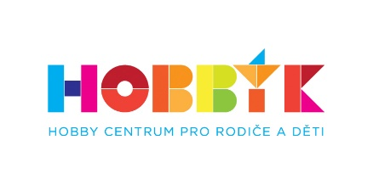

Souhlas se zpracováním osobních údajů a se zasíláním obchodních sdělení

Souhlas je udělován dle Nařízení Evropského parlamentu a Rady (EU) 2016/679 ze dne 27.dubna 2016 o ochraně fyzických osob v souvislosti se zpracováním osobních údajů a o volném pohybu těchto údajů, dále jen „GDPR“), dle zákona č.101/2000 sb., o ochraně osobních údajů (dále jen „ZOOÚ“) a dle zákona č. 480/2004sb., o některých službách informační společnosti a o změně některých zákonů.
Uděluji tímto společnosti Hobbýk s.r.o. IČ:06715923 a Petře Pickové IČ:76579425, obojí sídlem U obory 723, Zeleneč, jakožto správcům osobních údajů, souhlas s tím, aby zpracovávali (a to i automatizovaně) moje osobní údaje a mnou, jakožto zákonným zástupcem, výše sdělené osobní údaje mého dítěte nebo dětí, dále pak osobní údaje, které byly mnou subjektům poskytnuty nad rámec výše uvedeného, za účelem potvrzení pro zaměstnavatele, pojišťovnu apod.
To vše pro účel správného a vhodného zařazení dítěte/dospělého do kurzů pořádajících výše uvedenými subjekty, zapsání do soutěží a programů s kurzem souvisejících, komunikace a pro zajištění souvisejících potřeb, nabídnutí a poskytnutí vhodných obchodních nabídek, kurzů, programů, workshopů pořádaných, nebo spolupořádaných subjekty.
Tento souhlas uděluji dobrovolně a jsem si vědom, -a toho, že ho mohu kdykoliv odvolat, a to písemnou formou na info@hobbyk.cz. Zároveň beru na vědomí, že neudělení nebo odvolání tohoto souhlasu bude mít za následek to, že některé služby a informace nebude možné poskytovat.
Na hodinách a akcích hobby centra Hobbýk jsou pořizovány foto a video záznamy. Souhlas/nesouhlas vyjadřují a stvrzují rodiče/zákonní zástupci na přihlášce.

